## 实验七: T-SQL程序设计

## 1 实验目的

(1) 了解T-SQL中全局变量与局部变量的意义，函数的定义。

(2) 熟悉流程控制命令，函数的使用。

(3) 学会使用T-SQL语句解决实际查询问题。

## 2 实验内容

(1) T-SQL练习

1）查询student表的所有学生的学号和姓名，要求查询结果的格式如下所示。

学号为：202110020113，姓名为杨莹滢

2）从student表中查询姓名为“王红”的学生信息，如能查到，则查询出该学生的详细信息，如不能查到，则输出“不存在该姓名的学生”。

3）创建数据表tmp（tmpid，tmp1,tmp2），其中tmpid为自增列，使用循环自动向数据表中增加10000条记录，要求结果如下：

|  |  |  |
| --- | --- | --- |
| Tmpid | tmp1 | tmp2 |
| 1 | a1 | b1 |
| 2 | a2 | b2 |
| 3 | a3 | b3 |

4）假设有如下规定：2120701班的学生成绩存入score2120701（sno,cno,score）,2120702班的学生数据存入score2120702（sno,cno,score），请根据新增加的数据情况创建所需表，如果对应的表已经存在则不做处理，如对应的表不存在则创建数据表。

5）设计一个函数，功能为可以根据班级编号(classno)查出该班级的人数。

6）设计一个函数，根据借书证号和图书编号判断该图书是否超期，并返回违约金，如果未超期，违约金为0，如果超期，每超期一天收费1角。（借书信息表（借书证号，图书编号,借书日期，还书日期））

参考资料：

建表和插入数据语句如下：

create table 借书信息表(

借书证号 char(5),

图书编号 char(5),

借书日期 datetime,

还书日期 datetime

)

insert into 借书信息表(借书证号,图书编号,借书日期) values('00001','A0001','2022-4-30')

insert into 借书信息表(借书证号,图书编号,借书日期) values('00002','A0002','2022-3-30')

DATEADD函数：在日期中添加或减去指定的时间间隔。语法：DATEADD(datepart,number,date)；

常用的第一个参数列表

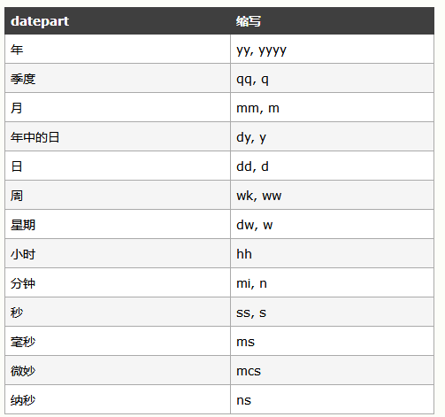

DATEDIFF返回两个日期之间的时间;语法：DATEDIFF(datepart,startdate,enddate)，第一个参数参照上表。

7）从学生表中随机调出指定个数的学生数据，比如输入参数5，则调出随机5个学生的数据。参考函数: SELECT TOP 10 * FROM student order by NEWID() 可以实现从student表中查出随机5条学生数据，也可以自己采用算法实现此功能。

8）查询学生表中所有的学生姓，并取消重复值。（做完后可继续查询出每个姓的学生人数）

（2）选做题（题目中的班号，学号，课程名等具体数据可以根据自己的数据库实际数据情况进行修改以方便结果验证）

1）根据如下规则对score表中的成绩（sscore）进行反复加分，直到平均分超过85分为止。请编写T-SQL语句实现 90分以上：不加分 80-90分：加1分 70-79分：加2分 60-69分：加3分 60分以下：加5分

2）验证常见的全局变量,

@@ROWCOUNT:返回受上一语句影响的行数。

@@ERROR:返回执行的上一个 Transact-SQL 语句的错误号，如果前一个 Transact-SQL 语句执行没有错误，则返回 0。

@@IDENTITY:返回上次插入的标识值。

@@CONNECTIONS: 返回 SQL Server 自上次启动以来尝试的连接数，无论连接是成功还是失败。

@@TRANCOUNT: 回当前连接的活动事务数

3） 使用T-SQL实现神秘的斐波纳契数列：意大利数学家列奥纳多·斐波纳契（1170－1240）在其惊世之作《算经》里提出了“兔子问题”：假定一对兔子每个月可以生一对兔子，而这新的一对兔子在出生后第二个月就开始生下另外一对兔子，这样一对兔子一年内能繁殖多少对兔子？ 答案是一组非常特殊的数字：1，2，3，5，8，13，21，34，55，89，144，233。不难发现，从第三个数起，每个数都是前两数之和。把它延续下去，就得到了一个数列。人们为了纪念这个发现，在这个数列前面增加了一个“1”，并称之为“斐波纳契数列”，其中的每个数字就是“斐波纳契数”。 斐波纳契数列还暗含着许多有趣的数字规律，如每隔两个必是2的倍数，每隔3个必是3的倍数，每隔4个必是5的倍数„„另外，这个数列最具有和谐之美的地方是，越往后，相邻两项的比值会无限趋向于黄金比率1.6180339887„„

请把此数列的前200项存入数据表。

(3) 实验分析讨论

1）通过对T-SQL中函数的了解，请写出你认为T-SQL中的函数与其他语言函数的相似与不同之处。（注意其返回值）

## 实验八 存储过程

## 1 实验目的

(1) 了解存储过程的概念。

(2) 熟悉存储过程的定义及使用方法。

(3) 学会使用存储过程解决实际问题。

## 2 实验内容

(1) 存储过程练习

1）阅读教材存储过程语法

2）设计一个无参数的存储过程proc1，该存储过程的功能是查出所有学生的学号，姓名和班级信息。

3）写出一条执行存储过程proc1的语句。

4）设计一个有参数的存储过程proc2，该存储过程的功能是根据学生的学号修改学生姓名。

5）写出一条执行存储过程proc2的语句

6）创建一个有参数的存储过程proc3，该存储过程的功能是根据学生的学号，查找他的平均成绩。（要求用传出参数实现）

7）写出一条执行存储过程proc3的语句

（2）选做部分

1）验证以下程序的结果,

exec sp_columns '数据表名'

exec sp_tables

2）已知有表如下，请自行录入几行数据

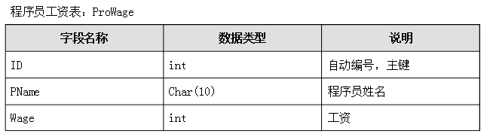

创建一个存储过程，对程序员的工资进行分析，月薪1500到10000不等，如果有百分之五十的人薪水不到5000元，给所有人加薪，每次加100，再进行分析，直到有一半以上的人大于5000元为止，存储过程执行完后，最终加了多少钱？

3）查询tb表中的数据，设计存储过程，要求功能如下，能够根据起始时间和结束时间的情况每间隔10分钟进行统计，得到统计结果。（统计每间隔10分钟 maleCount的总数）

以下是生成表结构的代码

create table tb

(

maleCount int,

updateTime datetime

)

insert into tb values(1,'2021-04-18 07:02:10.000')

insert into tb values(2,'2021-04-18 07:08:12.000')

insert into tb values(3,'2021-04-18 07:11:52.000')

insert into tb values(4,'2021-04-18 11:58:12.000')

insert into tb values(5,'2021-04-18 18:42:01.000')

4）自行设计实现一个分页的存储过程。

(3) 实验分析讨论

1）请举例说明在哪些情况下可以使用存储过程，主要利用的是它的什么特点。

2）试分析存储过程和函数在应用上的区别。